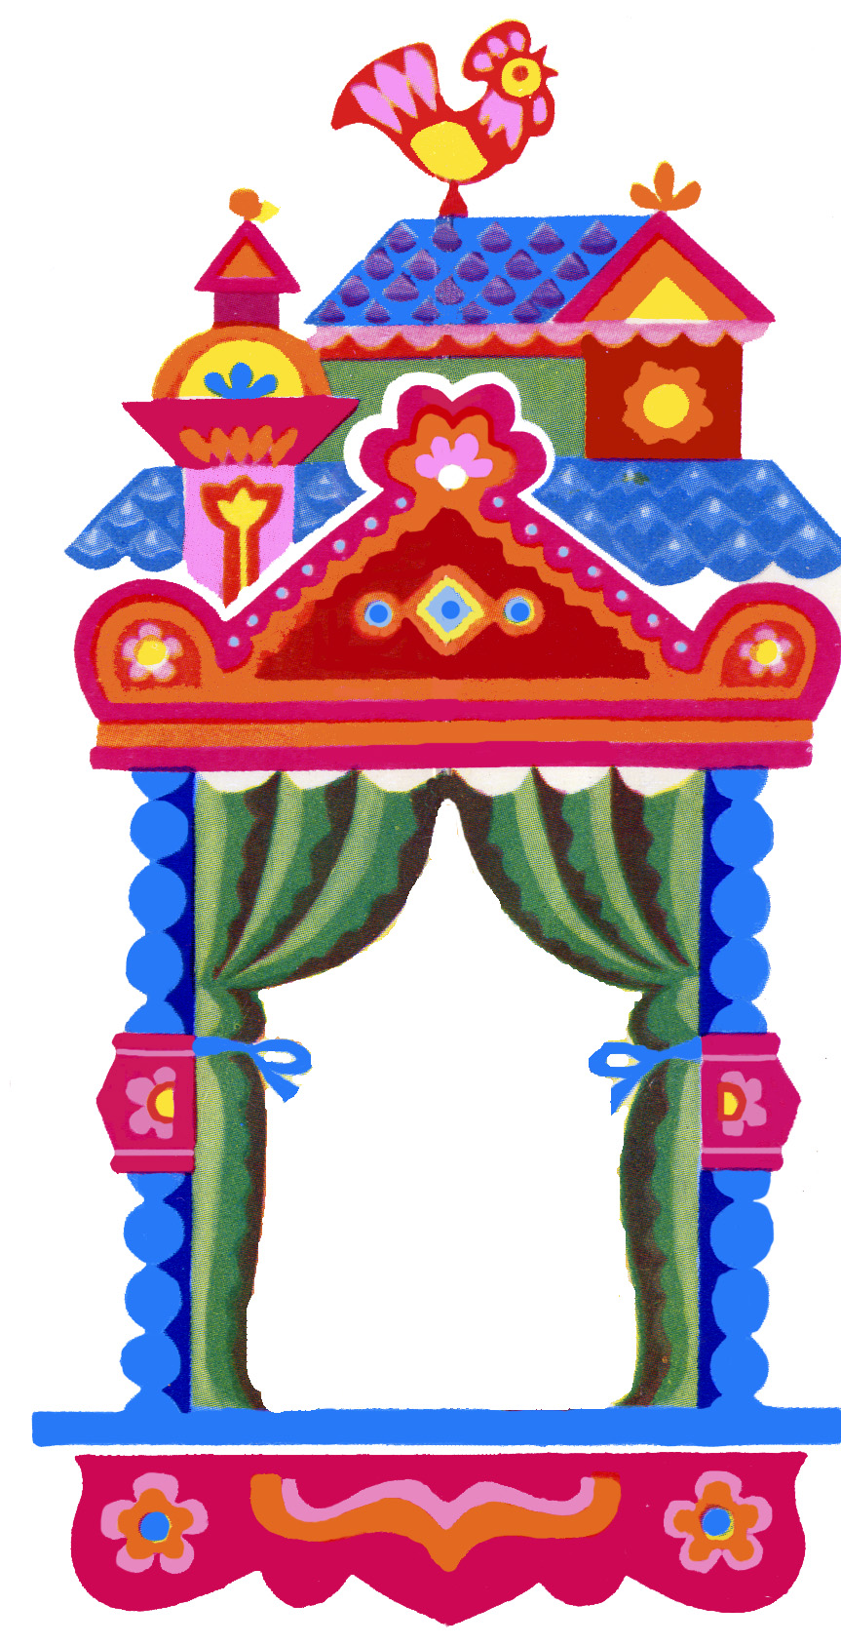


Газета для родителей и сотрудников

№68
Д/С 69
февраль 2019

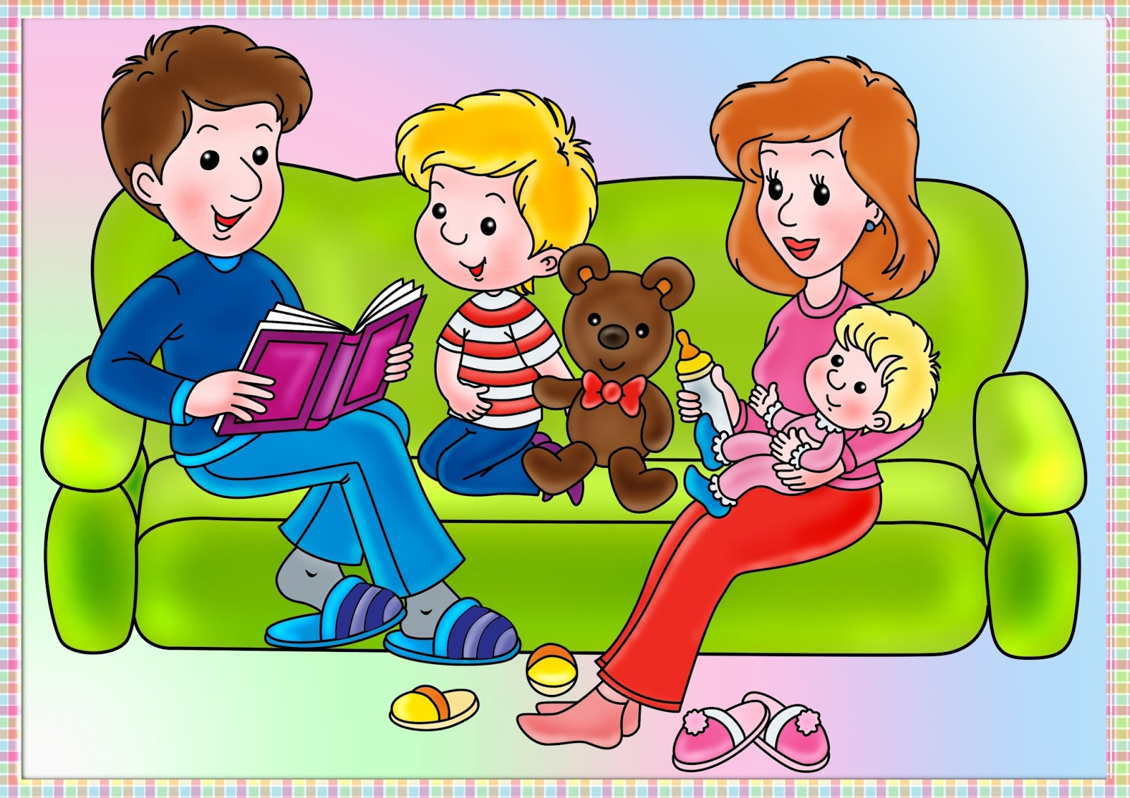

Семья – это труд, друг о друге забота,
Семья – это много домашней работы.
Семья – это важно! Семья – это сложно!
Но счастливо жить одному невозможно!
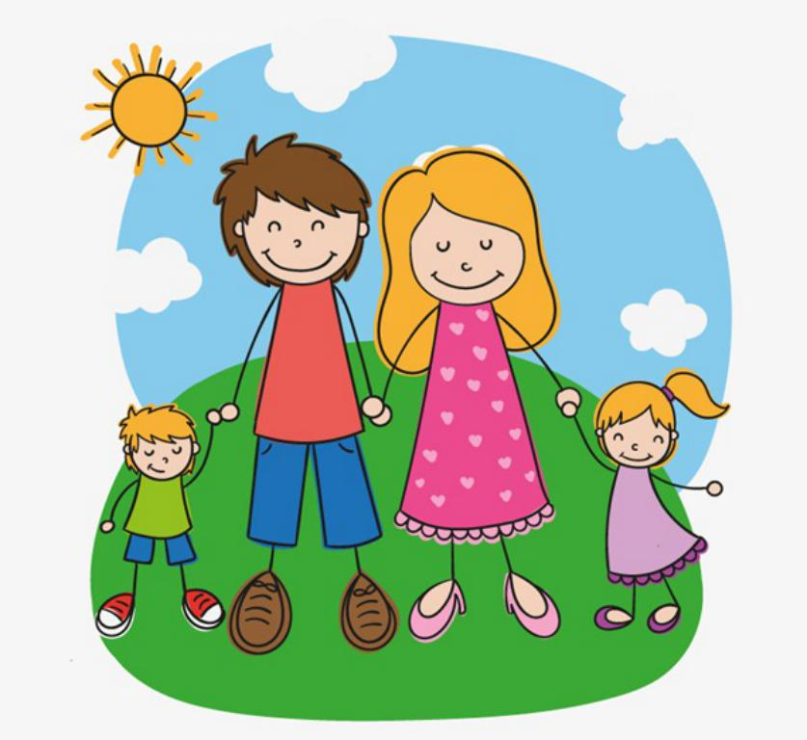
РЕБЕНОК И ЕГО СЕМЬЯ

Каждый родитель мечтает вырастить успешного, умного, счастливого ребенка. Все это возможно при правильном воспитании детей в семье. Взрослые должны придерживаться определенной стратегии, помогающей сформироваться личности. С их помощью ребенок познает мир, учится новому, понимает, как вести себя в обществе, узнает о моральных ценностях. Какой сложится картина мира во многом определяет атмосфера в доме. Самое важное в воспитании детей в семье — домашняя культура, любовь и индивидуальный подход родителей. Поэтому воспитательную стратегию важно составить правильно и гармонично.
Для ребенка дом — маленький мир, с которого он начинает познавать. Воспитание складывается за счет участия всех членов семьи. Они являются для него эталоном, на который нужно равняться. Семейный институт — первый на жизненном пути человека, который закладывает важные понятия о бытие, социуме, культуре, нормах. Все знания, полученные ребенком от родителей и родных, будут сопровождать его в будущем. Плохо, если «багаж» окажется легким, посредственным, не несущим ценности. Пример: не рассказывали о правилах этикета, почему важно иметь собственное «Я», что самое главное в жизни. Такие дети, оказываются неприспособленными к социальной жизни, не понимают причин трудностей в школе, общении с друзьями. Важно делиться собственным опытом, объяснять в чем особенность общения между детьми, детьми и взрослыми, только взрослыми. Чем чаще говорить с ребенком, тем более он адаптирован к социуму. Постепенно расширяйте круг общения ребенка: приглашайте своих и его друзей, родственников, устраивайте семейные вечера. Не забывайте, ребенку интересно общаться с разными людьми, но чужие не заменят родителей, их наставничество, опеку, заботу.
Члены семьи и родители ответственны за интеллектуальное развитие, они стимулируют ребенка к покорению гранитных вершин науки. Если малыши наблюдают пренебрежительное отношение взрослых к саморазвитию, чтению, изучению мира, то перенимают эту манеру. Когда родитель говорит: «книжки для дураков, а мы уже все знаем, я устаю, мне не до книг», «потом почитаю сказку, лучше поспать» — ребенок истолковывает фразы так: «чтение — малонужное занятие, его можно отложить». Продумайте, кто сможет почитать ребенку на ночь, договоритесь с малышом читать не больше одной страницы в будни. Семья должна приучать ребенка к умственному развитию, начиная с развивающих игр до занятий в прописях. Если они входят в привычку, то ребенок будет хорошо учится в школе, быстро усваивать информацию, о таких говорят «схватывает на лету». Мотивировать на это должна семья, самостоятельно ребенок к этому не придет.
Главное в семейном воспитании ребенка — это любовь. Говорите, как сильно вы любите ребенка, проявляйте внимание, заботу. Дети, растущие в ласке, вырастают счастливыми людьми. Они реже страдают от психологических недугов, добиваются высоких положений в обществе.
О.В. Смирнова, по материалам Интернет сайтов

ДЕТИ – НАШЕ ВСЕ
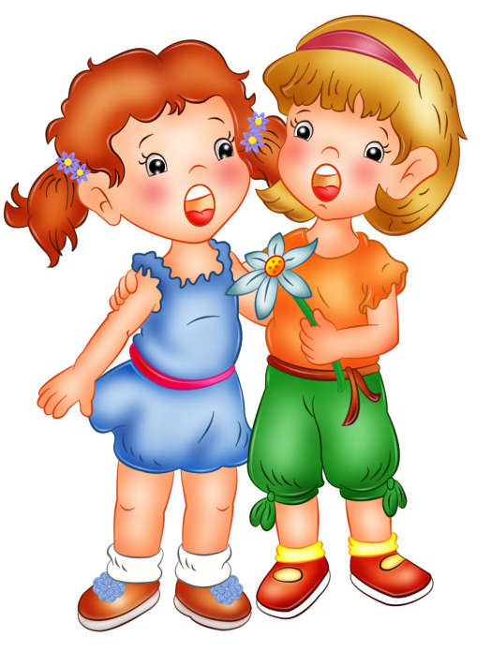
Дети – наше продолжение, наше наследие и подарок миру. А как же воспитать самых лучших подарков? Ведь любой родитель хочет, чтобы его ребенок вырос самым способным, самым счастливым, самым-самым.
Так что же такое воспитание? Воспитание детей – это деятельность, способствующая формированию ребенка с целью его разностороннего развития и привития ему определенных нравственных норм. Воспитание детей - это процесс серьезный и ответственный. Это долгий 18-летний проект, в котором главная роль отводится родителям. И роль эта, конечно, деятельная, а не просто стороннего наблюдателя, смотрящего на детей по принципу «пусть вырастет то, что вырастет». Основу составляют три главных понятия. Именно они позволяют воспитать детей зрелыми, ответственными и уравновешенными людьми. При этом сами дети будут расти в наиболее благоприятных для них условиях, будут счастливыми и жизнерадостными.
Итак, основой успешного воспитания детей являются:
• Любовь. Именно любовь позволяет заботиться о ребенке не только физически, но еще эмоционально и нравственно. Любящий ребенок понимает, что когда родители ставят перед ним какие-то ограничения или даже наказывают его, то это делается для его же блага.
• Благоразумие. При воспитании мальчиков и девочек нужно учитывать все их обстоятельства, особенности, способности и пределы возможностей. Важно не требовать от ребенка лишнего, но и не быть к нему чрезмерно попустительным. Также не нужно сравнивать детей между собой: каждый ребенок неподражаемая личность и подход здесь должен быть индивидуальный.
• Последовательность. У родителей слова не должны расходиться с их делами. Если ребенок услышал, что за плохое поведение его накажут, то нужно обязательно сдержать свое слово. Также в семье не должно быть двойных норм. Нельзя учить ребенка, к примеру, переходить дорогу на зеленый свет, а самим перебегать и на красный.
Воспитание детей – это годы самоотверженного труда, который требует много времени и сил. Однако процесс это приятный, и чаще всего вознаграждающийся.
В.Н. Овчинникова, по материалам Интернет ресурсов

ЕСЛИ РЕБЕНОК БАЛУЕТСЯ
Этот тип поведения довольно распространен среди детей младшего возраста, особенно среди четырехлетних. Хотя, положа руку на сердце, ребенок любого возраста время от времени ведет себя подобным образом.
Если дети дурачатся слишком часто или в неподходящее время, то это может вызвать серьезные проблемы.
Как предотвратить проблему?
• Предоставляйте детям побольше возможности побаловаться и даже поощряйте их к этому в специально отведенное время. Если они будут дурачиться именно в это время, скажите им, что они поступают хорошо, потому что никому не мешают, что взрослым весело на них смотреть.
• Иногда предлагайте сами побаловаться, помогая детям понять, что это вовсе не плохое поведение, если никому не мешаешь и не портишь вещи.
Как справиться с проблемой, если она уже есть?
Может оказаться так, что ребенок, который слишком много дурачится или строит из себя шута, на самом деле пытается уйти от каких-то серьезных проблем своей жизни.
Он прячется под «маску», пытаясь избежать непосильного напряжения. Такого же рода поведение может развиться и вследствие того, что он видит внимание, восхищение других детей и некоторых взрослых.
Обсудите вместе с другими членами семьи и воспитателями, что может скрывать ребенок за маской шута, что пытается заглушить таким поведением.
Если увидите, что ребенок спокоен и серьезен, используйте эту возможность, чтобы поговорить с ним о том, что его тревожит, беспокоит. Предложите ему нарисовать картинку, которую «не увидит никто, кроме вас двоих».
Если ребенок начинает баловаться в неподходящий момент и вам нужно прервать его фиглярство, твердо обратитесь к нему со словами: «Сейчас очень важно, чтобы ты побыл серьезным. Через 10 минут мы закончим работу, и ты сможешь баловаться, сколько пожелаешь».

ЕСЛИ РЕБЕНОК ВЕДЕТ СЕБЯ ЗЛО И ЖЕСТОКО
Видеть в детях злость и жестокость всегда очень тревожно и неприятно. Мы задумываемся, не вырастут ли из них такие взрослые, которые идут на преступления, не обращая внимание на боль и страдание других людей.
Дети, которые часто проявляют злость и жестокость, могут делать это из-за того, что чувствуют себя незащищенными, нелюбимыми. Или слишком часто видят образцы такого поведения вокруг себя.
Как предотвратить проблему?
• Сопереживайте ребенку, дайте ему понять, что он хороший, достойный любви человек, но некоторые его поступки вы не одобряете.
• Признайте гнев, ярость ребенка приемлемыми чувствами, но покажите другие способы их выражения: «Я знаю, что ты был зол. Это нормальное человеческое чувство. Если тебе не нравится то, что делает этот мальчик (девочка), ты скажи об этом словами или выбери для игры кого-нибудь другого», «Я понимаю, что ты не любишь пауков. Я тоже их не люблю и даже боюсь, но убивать их нельзя, лучше отойти в сторону, пусть скорее убегают к своим деткам».
Как справиться с проблемой, если она уже есть?
• Вмешивайтесь каждый раз, когда видите проявления жестокости, и заставьте ребенка в полной мере осознать, к каким результатам привело его поведение: «Когда ты выгнал Андрея из игры, он очень обиделся, ему было больно от несправедливости».
• Поймите, что ребенок, который проявляет жестокость, пытается «поднять» себя за счет того, что обижает других. Помогите этому ребенку увидеть в себе хорошее, никак не зависящее от сравнения с другими: «Каждый человек очень важен. Вот ты так умеешь рисовать и так любишь делать это, что все дети с удовольствием просят тебя помочь».
• Не скупитесь на ласку, когда ребенок проявит хорошие чувства по отношению к другим.
• Помогите другим детям, по отношению к которым проявляется жестокость и насилие, постоять за себя: «Я буду играть с тем, с кем хочу», «Никто не имеет права делать мне больно».
И. В. Масалитина, по материалам книги Л.В. Свирской
«76 рецептов правильного общения с вашим ребенком».
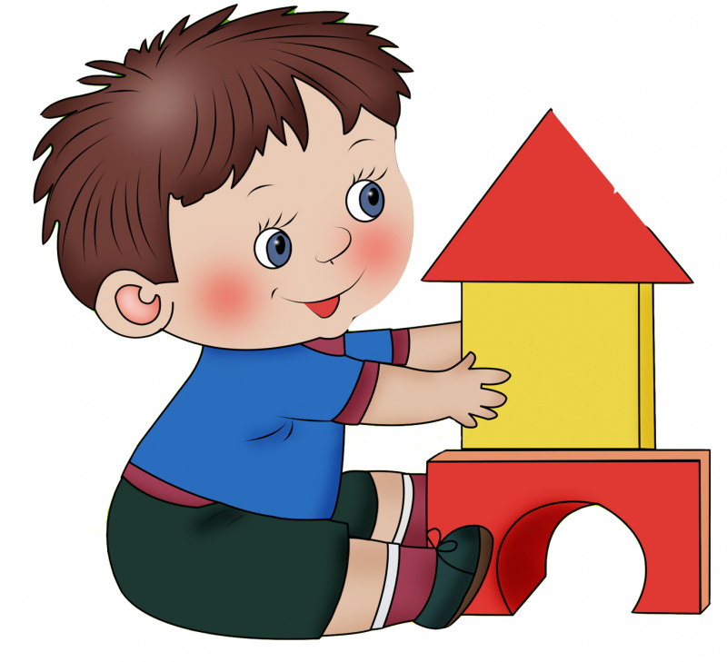
ИГРА - ЭТО СЕРЬЕЗНО.

Этот возраст удивительно интересный не только для ребёнка, но и для его родителей. Это возраст активного познавания и развития, а также очень важный период для обучения ребёнка. Этот процесс может происходить только в игровой форме, в противном случае ребёнку быстро станет неинтересно.
Три года - это рубеж, когда кончается раннее детство и начинается дошкольный период. Ребёнок начинает отделять себя от мира взрослых, становится более самостоятельным. Он уже многое умеет, стремится узнать больше. В умственном развитии главное для ребёнка - это знакомство с окружающими предметами. Форма, цвет, величина, расположение в пространстве, передвижение - вот что привлекает его. Поэтому игры этого возраста основаны на действиях с предметами.
Для развития восприятия и внимания ребёнку полезны игры, где он будет сравнивать, выявляя сходства и различия. Освоение пространственного восприятия: вверх - вниз, влево - вправо, понятий: длинный - короткий, широкий - узкий, высокий - низкий, большой - маленький очень важный шаг в развитии ребёнка этого возраста.
Игры на формирование дифференцированного слухового восприятия помогают ребёнку понять, что в природе существует огромное количество звуков: звуки речи и музыки, звуки, издаваемые животными и предметами, шум.
Игры на взаимодействие с предметами, определение их качеств: тяжёлый - лёгкий, холодный - горячий и т. д. важны для развития тактильных ощущений.
Используя в игре такие свойства вещей, как запах и вкус, вы поможете ребёнку развить осязание и обоняние.
Развивать речевую память лучше в ролевых играх, играх со словами, при знакомстве со сказками. А зрительную память, используя в играх картинки, игрушки.
КАК ИГРАТЬ С РЕБЁНКОМ ТРЁХ ЛЕТ.
Играя с ребёнком, помните, что его действия только начинают становиться целенаправленными, его мышление наглядно-действенно и требует предметного, а не словесного знакомства. Он легко отвлекается и переходит от одной игры к другой.
Поэтому во время игры не отвлекайте ребёнка посторонними предметами. Играйте не более 15 минут. Но требуйте, чтобы он начатое доделал до конца. Поощряйте его “победы”и “открытия” небольшими подарками: открытками, значками, лакомством.
И вы заметите, что к концу третьего года жизни малыш, занятый чем-то интересным, меньше отвлекается от своего занятия, чем раньше, его игры становятся более сложными. Он лучше запоминает, пытается рассуждать. Его рассуждения ещё порой наивны, однако это говорит о том, что ребёнок старается понять взаимодействия предметов, событий и явлений.
Давайте вместе стремиться не упустить первый - самый ответственный этап формирования личности человека. Этот ранний возраст - самый плодотворный в жизни человека.
Чем наполним его мы, взрослые? Большой любовью и заботой, интересными играми и занятиями, положительными детскими эмоциями.
Я желаю вам радости в общении с ребёнком сейчас и счастливого будущего, когда ваш малыш станет взрослым, успешным человеком.
Н.Н. Танкевич, воспитатель группы № 5

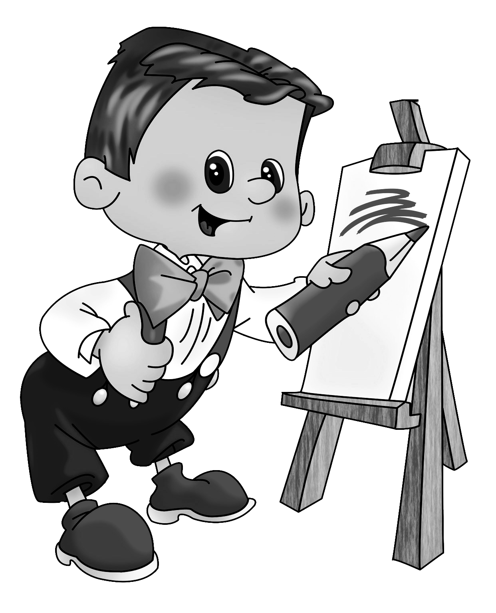
ФОРМИРУЕМ ПРАВИЛЬНЫЙ ГРАФИЧЕСКИЙ НАВЫК.
Многие родители настаивают на раннем обучении ребенка письму. Между тем гораздо нужнее развивать у дошкольника графические навыки.
ЭТАПЫ ФОРМИРОВАНИЯ ГРАФИЧЕСКОГО НАВЫКА:
- Перед каждым занятием объясните ребенку цель: что предстоит делать, для чего и как. Объясняя, используйте только знакомые слова. Объяснив – покажите.
- Убедитесь, что ребенок понял инструкции.
- Соблюдайте последовательность заданий, не торопитесь, не перешагивайте через ступеньки.
- Не переходите к последующим заданиям, если не освоены предыдущие.
- Не забывайте, что дети пяти-шести лет лучше осваивают все в игре, чем в работе.
- Продолжительность выполнения графических занятий не должна быть больше 3 – 5 минут.
Первый шаг: «Учимся правильно сидеть».
Второй шаг: «Учимся правильно держать карандаш и бумагу».
Третий шаг: «Учимся рисовать прямые и наклонные линии: вертикальные, наклонные,
горизонтальные».
Четвертый шаг: «Учимся рисовать прямые и наклонные параллельные линии».
Пятый шаг: «Учимся рисовать полуовалы – верхние и нижние».
Шестой шаг: «Учимся рисовать круги и овалы».
Седьмой шаг: «Учимся рисовать зигзаги (плавно передвигать руку)».
Восьмой шаг: «Учимся рисовать линии, овалы, полуовалы определенной величины
(введение ограничительной линейки – строки)».
Девятый шаг: «Знакомимся с печатными буквами и учимся писать их правильно».
Десятый шаг: «Знакомимся с элементами письменных букв».
ГИГИЕНИЧЕСКИЕ ПРАВИЛА ПИСЬМА:
- посадка – при правильной посадке дети сидят прямо, не касаясь грудью стола. Ноги всей ступнёй стоят на полу, голова немного наклонена вправо;
- положение рук – руки пишущего лежат на столе так, чтобы локоть правой руки немного выступал за край стола и правая рука свободно двигалась по строке слева направо, а левая – лежала на столе и снизу поддерживала лист (это расположение рук дано для ребенка, который пишет правой рукой);
- положение кисти рук – кисть руки, которой ребенок пишет, большей частью ладони обращена к поверхности стола, точками опоры для кисти служит ногтевая фаланга несколько согнутого мизинца и нижняя часть ладони;
- положение карандаша – карандаш кладется на средний палец пишущей руки, на его верхнюю ногтевую часть; ногтевая фаланга большого пальца придерживает карандаш, а указательный – легко кладется сверху (расстояние 1,5-2 см от пишущего стержня карандаша) для управления карандашом;
- положение тетради – тетрадь на столе лежит наклонно влево (у ребенка, который пишет правой рукой) так, чтобы середина её была направлена в середину груди.

О А. Соленова, по материалам Интернет ресурсов.

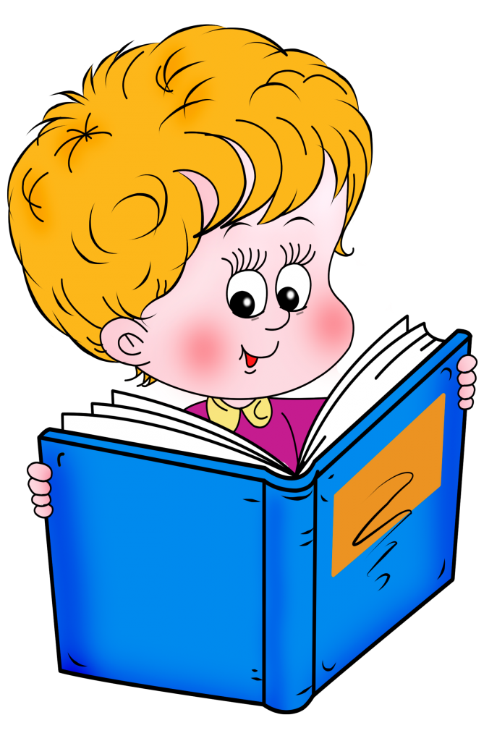
ЧТЕНИЕ В ЖИЗНИ РЕБЕНКА
Вот уже больше десяти лет и педагоги, и родители сетуют на то, что современные дети слишком мало читают. Действительно, кризис чтения во всем мире достиг угрожающего размаха, и наша страна, к сожалению, не стала исключением. Если раньше казалось очевидным, что читать необходимо, то сегодня не только сами дети, но и взрослые часто задаются вопросом: «А не устарело ли чтение? Действительно, так ли остра потребность в чтении сегодня, в век высоких технологий, когда существует столько альтернативных способов получения информации?» На самом деле сегодня чтение человеку еще нужнее, чем сто лет назад, и никакие другие информационные технологии его не заменят. Вот одни из причин, по которым надо читать книги:
- Чтение содействует успешному освоению грамотного письма детьми. У «начитанных» детей гораздо реже возникают проблемы с грамотностью, как в устной, так и в письменной речи. Во время чтения ребенок незаметно для себя усваивает законы красивого, литературного языка.
- Читая книги, ребенок обогащает словарный запас, развивает память и воображение.
- Ребенок учится сопереживать, развивается эмоционально,
- Чтение развивает воображение: ребенок сам представляет героев.
- Общение с книгой выступает мощным источником развития интеллекта. Замедленность процесса чтения, отсутствие интереса к чтению приводит к тому, что процессы интеллектуальной деятельности тоже замедляются. Ребята медленнее прочитывают условие задачи, упражнения, забывают его суть прежде, чем начинают выполнять.
Рекомендации по приобретению литературы:
1. Дети 2-3 лет любят книги с крупными картинками, любят их рассматривать. Тут на помощь приходят русские народные сказки: «Репка», «Колобок», «Курочка-Ряба», «Теремок».Маленькому ребенку всегда легче воспринимать рассказ, чем чтение. Поэтому рассказывайте ему сказки своими словами и одновременно рассматривайте картинки к книжке. На третьем году жизни словарный запас быстро увеличивается, и ребенку можно уже читать стихотворения. Познакомьте с творчеством А. Барто, З. Александровой.
2. У детей 4-5 лет происходит активизация словарного запаса, идет развитие связной речи. Читая ребенку литературные произведения, нужно обращать внимание на отдельные слова и выражения. Можно учить пересказывать короткие тексты русских народных сказок. Потихоньку приступайте к заучиванию стихотворений. В этом возрасте можно знакомить ребенка со сказками зарубежных авторов, с богатырскими народными сказками, с рассказами о природе и животных, с творчеством К. Чуковского.
3. Для детей 6-7 лет среди всех жанров художественной литературы на первом месте всё еще сказки, только к народным добавляются и авторские. Поэтому их можно познакомить с творчеством Эдуарда Успенского, со смешными рассказами Н. Носова. Детям 6-7 лет следует покупать яркие книги с крупным шрифтом и множеством красивых картинок, сюжет книги должен быть интересным, чтобы ребенку захотелось дочитать до конца. Книга в таком возрасте должна доставлять удовольствие.
И помните, совместным чтением вы открываете для своего ребенка интересный и красочный литературный мир. Чтение для детей должно стать ежедневной привычкой, стать необходимостью.
Н.В. Гусаковская, воспитатель группы № 4

А В САДУ У НАС КВЕСТ-ТЕХНОЛОГИИ

«Квест-игра как активная форма организации
образовательной деятельности в дошкольном учреждении»

«…Нет ничего лучше и здоровее, чем хорошие воспоминания, вынесенные из детства!
И чем больше таких воспоминаний, тем счастливее человек…»
Ф.М. Достоевский.
Современная педагогика предлагает перенести акценты с пассивной модели обучения, где ребёнок выступает в роли «объекта» (просто слушает и смотрит) на активную, когда ребёнок выступает «субъектом» обучения (работает самостоятельно, выполняет творческие задания), интерактивную (активно взаимодействует с другими участниками образовательного процесса). Главная особенность организации образовательной деятельности на современном этапе – это уход от чисто учебной деятельности к игровой с включением в процесс обучения ИКТ (информационно – коммуникационные технологии), проектной деятельности, проблемно – обучающих ситуаций. Все эти особенности имеют место в квест – технологиях. Это инновационная форма организации образовательной деятельности детей, способствующая развитию активной, деятельностной позиции ребенка в ходе решения игровых поисковых задач.
Главное преимущество квеста в том, что такая форма организации деятельности ненавязчиво в игровом, занимательном виде способствует активизации познавательных и мыслительных процессов участников. Детские квесты помогают реализовать следующие задачи: образовательные (участники усваивают новые знания и закрепляют имеющиеся); развивающие (в процессе игры происходит повышение образовательной мотивации, развитие творческих способностей и индивидуальных положительных психологических качеств, формирование исследовательских навыков, самореализация детей); воспитательные (формируются навыки взаимодействия со сверстниками, толерантности, взаимопомощи).
Для того, чтобы эффективно организовать детские квесты, следует придерживаться определенных принципов и условий: все игры и задания должны быть безопасными; задачи, поставленные перед детьми, должны соответствовать возрасту участников и их индивидуальным особенностям; в содержание сценария требуется внедрить разные виды деятельности; игра должна быть эмоционально окрашена с помощью декораций, музыкального сопровождения, костюмов, инвентаря; дошкольники должны четко представлять цель игры, роль педагога в игре — направлять детей, «наталкивать» на правильное решение, но окончательные выводы дети должны делать самостоятельно.
Обучение в форме игры — замечательная творческая возможность для педагога интересно и увлекательно организовать жизнь своих воспитанников. Квест приглашает детей отправиться в занимательное путешествие в страну знаний, позволяет окунуться в таинственный мир загадок и приключений, проявить смекалку и находчивость, почувствовать себя настоящими первооткрывателями и исследователями, а педагогам помогает с лёгкостью реализовать цели и задачи развивающего обучения.
М. А. Ромашкина, учитель – дефектолог гр.№7

Компьютерная верстка Г.В. Немова
Рецензент Г.М. Овчарова

